Анализа рада банака на пословима за спречавање и откривање прања новца и финансирања тероризма
2012 - 2014. годинa

Управа за спречавање прања новца
Београд, април 2015. године

Садржај
Банкарски сектор у Републици Србији 3
Запослени на пословима спречавања прања новца 3
Банкарски софтвери за препознавање сумњивих трансацкија 4
Индикатори за препознавање сумњивих трансакција да се ради о прању новца или финансирању тероризма 5
Сумњиве и готовинске трансакције 6
Пријављена лица 9
Типологије прања новца 10
Примена националне процене ризика у банкарском сектору 13
Предмети Управе отворени на основу СТР 14
Захтеви Управе банкама 16
Структура клијената банкарског сектора 16
Утврђивање стварног власника правног лица (траст) 19
Резиме 20

Банкарски сектор у Републици Србији
У Републици Србији је током 2014. године пословало 28 банака, изузевши "Универзал банку" а.д. Београд, којој је Народна банка Србије, дана 31.01.2014. године, одузела лиценцу за рад због критичне поткапитализованости и угрожене ликвидности.
У периоду од 2012. године до краја 2014. године, број банака на територији Републике Србије спао је са 32 на 28. Клијенте ових банака преузела је „Банка Поштанска штедионица“ а.д. Београд, што је један од разлога што има највећи број клијената, тачније 2.508.667 на дан 31. 12. 2014. године.

Банке, поред осталих обвезника према Закону о спречавању прања новца и финансиранња тероризма, су дужне да, у складу са чланом 37. Закона, Управи за спречавање прања новца достављају податке
- када у вези са трансакцијом или странком постоје основи сумње да се ради о прању новца или финансирању тероризма, као и
- о свакој готовинској трансакцији у изноду од ЕУР 15.000 или више.

Запослени на пословима спречавања прања новца
Према члану 39. Закону о спречавању прања новца и финансирања тероризма обвезник је дужан, да за вршење појединих радњи и мера за спречавање прања новца и финансирања тероризма именује овлашћено лице и заменика овлашћеног лица.

Све пословне банке на територији Републике Србије су испуниле ову законску обавезу и испуниле наведени законски минимум.
Током 2012, 2013. и 2014. године број овлашћених лица која раде на пословима спречавања прања новца и финансирања тероризма се повећавао. Наиме, у Служби за праћење и анализу ризика од прања новца у 2012. године укупан број запослених је износио 91, у 2013. години тај број био је 93, а 2014. године број запослених на пословима спречавања прања новца и финансирања тероризма је 98. Највећи број банака, њих укупно девет има само два запослена на пословима спречавања прања новца и финансирања тероризма (законки минимум, овлашћено лице и заменика овлашћеног лица, укупно седам банака има три запослена која обављају ове послове, по четворо запослених на пословима спречавања прања новца и финансирања тероризма имаја пет банака, пет банака има по пет запослених на пословима спречавања прања новца и финансирања тероризма, а само две банке имају седам лица запослених на пословима спречавања прања новца и финансирања тероризма.

Банке су у посматраном периоду, 2012 - 2014. година, повећале број запослених који раде на пословима спречавања прања новца и финансирања тероризма, су што је један од показатеља да су препознале област прања новца и финансирања тероризма као претњу по систем функионисања банке, а самим тим и као претњу која угрожава целокупни систем функционисања Републике Србије.

И поред тога током разговора запослених Управе са овлашћеним лицима и заменицима овлашћених лица која се баве пословима спречавања прања новца, наишли смо на мишљење да број запослених у банци који се баве овом материјом, због њеног значаја, комплексности и великог обима посла, треба да буде већи.

Банкарски софтвери за препознавање сумњивих трансацкија
Коришћењем унапређених информационих система у многоме олакшава банкама да квалитетно управљају људским ресурсима на начин што ће запослени у банкама који су ангажовани на пословима спречавања прања новца и финансирања тероризма више времена и напора уложити на анализу трансакција које је систем банке већ издвојио као сумњиве.

Од укупно 28 пословних банака на територији Републике Србије, 26 банкака користе посебне софтвере за препознавање сумњивих трнакција или лица.

Све банке поседују информационе системе који препознају готовинске трансакције чија је укупна вредност једнака или прелази износ од ЕУР 15.000,00.

Такође, важно је нагласити да све банке које поседују софтвере за препознавање сумњивих трансакција или лица која врше сумњиве трансакције су инфилтрирале у софтвер поједине индикаторе за препознавање сумњивих трансакција које је донела Управа.
Поједине Банке су у софтвере укључиле и друге (сопствене) индикаторе за препознавање сумњивих трансакција или лица. Ти „интерни“ индикатори су банке формулисале на основу досадашњег искуства у праћењу пословања странке.
Наиме, индикатори које доноси Управа су углавном описни, а „интерни“ индикатори банака су конкретнији и у себи садрже више повезаних параметара које софтвер може да препозна и повеже. Најчешће коришћени параметри су везани за износе трансакција, врсте трансакција, учесталост вршења трансакција, период у коме се трансакције посматрају, земље са којима се врше трансакције (оф-шор) и томе слично.

Највише банака има „Norcom“ софтвер за претрагу и анализу трансакција. „Norcom“ софтвер омогућава комплетно управљање процесом познавања и праћења клијента од успостављања пословног односа са Банком. На основу карактеристика клијента, доступних података, интерних и екстерних информација, измена у профилу клијента, аутоматски се додељује категорија ризика. Мануелна интервенција банкарсих службеника се захтева само за клијенте средњег и високог ризика, што омогућава запосленима да истрагу усмере на релативно мањи број потенцијално сумњивих клијената који захтевају појачане радње и мере, а не на већи број клијената који су разврстани у низак ризик са аспекта прања новца.

У „Norcom“ софтвер могу се имплементирати међународне листе санкција и интерне листе групе што је добро са аспекта новог Закона који је усвојен, уколико се ради о страној банкарској групацији.

У реалном времену трансакције се скенирају у односу на листе имплементиране у систему.
Поред тога, праћење се врши и на основу интегрисаних сценарија који препознају трансакције које нису уобичајене или одступају од редовних пословних активности клијента, односно може се рећи да су у софтвер инплементирани и одређени индикатори за прање новца: трансакције готовинских уплата и исплата изнад ЕУР 15.000,00 у динарској противвредности и извршених у року од неколико дана, трансакције са ризичним земљама, повећан промет по рачуну у односу на претходни период, брз проток средстава преко рачуна, активирање рачуна након дужег периода мировања и други индикатори.

Информациони системи који су адекватно имплементирани олакшавају и омогућавају откривање, праћење, анализу и пријаву сумњивих активност клијената банке и на овај начин смањује се могућност да банкарским службеницима „промакне“ сумњива трансакција са аспекта прања новца, односно финансирања тероризма.

Индикатори за препознавање сумњивих трансакција да се ради о прању новца или финансирању тероризма
Управа за спречавање прања новца, приликом доношења нових индикатора за препознавање сумњивих трансакција за банке, у овај процес укључује и саме банке, као крајње кориснике тих индикатора, као и Народну банку Србије – Сектор за конролу банака, као надзорни орган који прати активности банака везано за примену Закона о спречавању прања новца и финансирања тероризма.

Наиме, пре доношења последњих индикатора који се примењују од 1. октобра 2014. године, Управа за спречавање прања новца организовала је радну групу за доношење нових индикатора, чији су чланови били и овлашћена лица појединих банака, која раде на пословима спречавања прања новца и финасирања тероризма, као и представници Народне банке Србије.
Донети су и нови индикатори за препознавање сумњивих трансакција да се ради о финансирању тероризма, који се примењују од 1.6. 2015. године, који су такође, резултат заједничког рада Управе за спречавање прања новца, овлашћених лица појединих банака, агената за пренос новца, као и представника Народне банке Србије и Пореске Управе.

Најчешће коришћени индикатори које су банке наводиле приликом пријаве сумњивих трансакција Управи за спречавање прања новца у претходне три године су следећи:
- Клијент врши учестале готовинске уплате по основу позајмице оснивача за ликвидност предузећа, при чему те позајмице чине већински извор финансирања правног лица. Често се у оваквим случајевима уочава да су у питању новооснована правна лица, па се намеће и питање порекла средстава оснивача новооснованог правног лица за учестале готовинске уплате.
- Уплате (готовинске и безготовинске) на рачун правних лица, а затим трансфер новца са рачуна правних лица на рачуне физичких лица, која се одмах, односно у краћем временском периоду по пријему готовински подижу, а за које нема економске или друге логичне оправданости.
- Међусобно повезане трансакције нешто испод лимита за пријављивање које у збиру дају значајан износ акумулираних средстава, у изнoсимa мaњим oд изнoсa прeдвиђeнoг зa приjaвљивaњe гoтoвинских трaнсaкциja нa oснoву Зaкoнa o спрeчaвaњу прaњa нoвцa и финaнсирaњa тeрoризмa, a кoje укупнo прeлaзe нaвeдeни изнoс. Реч је о износу од ЕУР 15.000,00. Банкарски службеници врло често препознају овај индикатор и сумњају да се трансакције врше на описани начин како би се избегло пријављивање готовинских трансакција Управи за спречавање прања новца
- Индикатори су веома често испреплетани и обично се појављује више индикатора заједно приликом пријава сумњивих трансакција. Реч је токовима новца, који укључују више посредника или већи број рачуна, нарочито ако су учесници таквих комплексних трансакција из земаља у којима се не примењују стандарди у области спречавања прања новца или из земаља у којима су на снази строги прописи о поверљивости и тајности банкарских података.
- Врло често су трансакције повезане са оф шор дестинацијама и то по основу промета услуга (нпр. консултантске, маркетиншке, рачуноводствене, услуге посредовања и слично) за које је тешко утврдити цену и који није у складу са очекиваном, односно уобичајеном активношћу клијента. Напомињемо да када се трансакција обавља по основу промета услуга тешко је утврдити цену услуге као и да ли је услуга извршена.

Сумњиве и готовинске трансакције
Током 2014. године, Управа је од банака примила укупно 552 пријаве сумњивих трансакција, што предтавља смањење од око 7% у односу на 2013. годину, када су банке Управи пријавиле укупно 594 сумњиве трансакције, односно смањење од око 29% у односу на 2012. годину, када је од стране банака пријављено укупно 781 сумњивих трансакција.
Смањење броја пријављених сумњивих трансакција од стране банака уопште не треба да забрињава, већ напротив, то доказује да обвезници прихватају препоруке Управе да се пријављивању сумњивих трансакција приступа са проценом ризика од прања новца и финансирања тероризма, а не "слепим" придржавањем индикатора. Као последица процене ризика пре пријављивања сумњиве трансакције, квалитет пријављених трансакција се континуирано побољшава, мада се још увек могу уочити трансакције које су пријављене као сумњиве од стране банака пре из разлога предострожности од контроле надзорног органа него што се из анализе ризика може закључити да се ради о прању новца или финансирању тероризма. Ово је нарочито уочљиво када се ради о трансакцијама које се врше по основу готовинских уплата позајмица оснивача за ликвидност (а анализом се утврди да су такве трансакције у неопходне за ликвидност предузећа и средства се користе за измирење текућих обавеза) и трансакција са оф-шором (где се ради о трансакцијама мањег износа које не указују да постоји ризик клијента, већ само географски ризик).

Описи сумње које банке достављају уз трансакције су такође задовољавајући и не своде се на излиставање индикатора, што је раније био чест случај. Пропратна документација која се доставља уз пријаву сумњиве трансакције (промет по рачунима, уговори, копија разне документације, повезана лица и сл.) употпуњује образложење сумње и олакшава аналитичару Управе да објективније сагледа околности које су довеле до извршења трансакције и разлоге за пријаву трансакције као сумњиве од стране обвезника.

Број трансакција пријављених као готовинских у складу са чланом 37. Закона је, у 2014. години, износио 190.601. Као и код трансакција које су пријављене Управи као сумњиве, тренд је да се број пријављених готовинских трансакција смањује из године у годину, па је у 2013. години број пријављених готовинских трансакција износио 221.411, а у 2012. години је био 242.438.
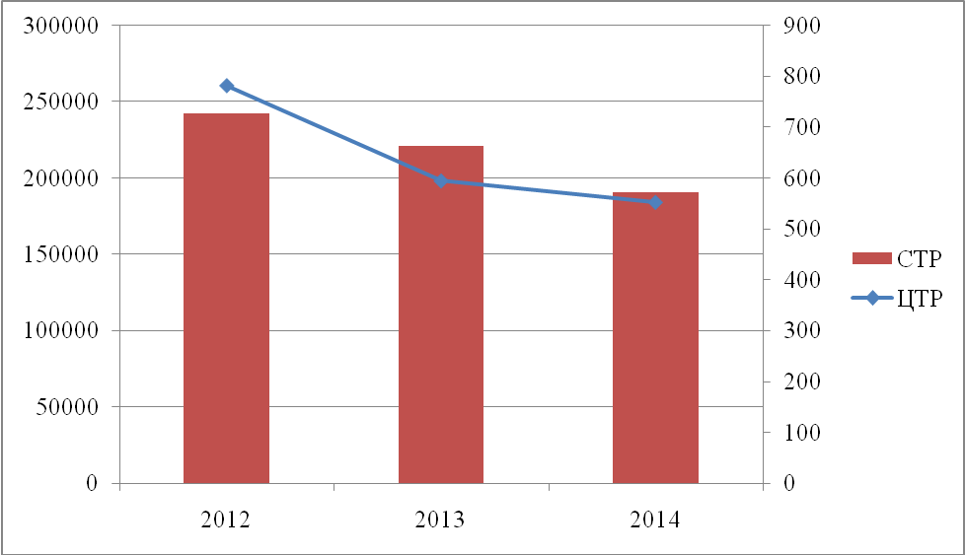
Треба напоменути да је број трансакција пријављених Управи као готовинских знатно мањи од стварног броја готовинских трансакција у износу од ЕУР 15.000,00 или више обављених у пословним банкама у Републици Србији из разлога што банке нису у обавези да Управи пријаве готовинске трансакције које обаве клијенти јавна предузећа, директни и индиректни корисници буџетских средстава или готовинске трансакције којима се врши пренос новца с једног рачуна странке на други ако су отворени код исте банке, замена новца на рачуну странке за другу валуту а новац остаје на рачуну код банке, орочавање новца на рачуну странке или реорочавање.

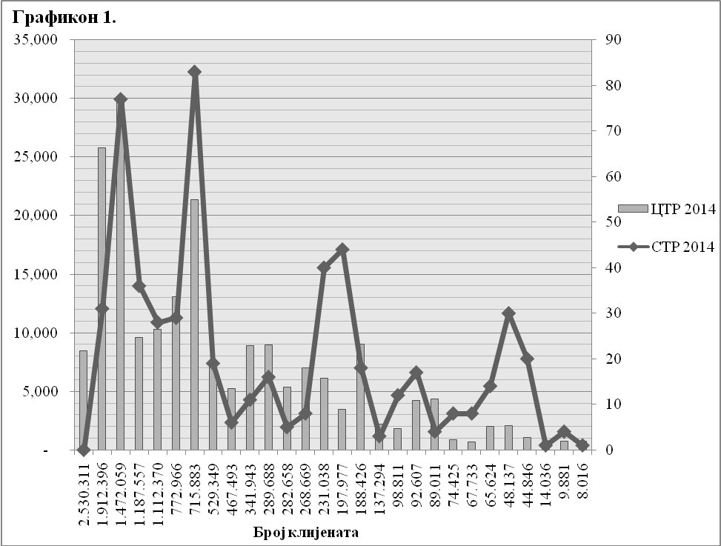
Као што се може видети из Графикона 1, који приказује компаративни приказ броја пријављених сумњивих трансакција и број пријављених готовинских трансакција са бројем клијената банке, број пријављених сумњивих трансакција није сразмеран броју клијената код свих банака. Исто се може видети и за број пријављених готовинских трансакција.
Приказано се не може сматрати нелогичношћу узевши у обзир да банке са највећим бројем клијената углавном заснивају пословну сарадњу са становништвом, односно физичким лицима која отварају рачуне ради вођења текућих личних пословања, тј. ради коришћења производа који по природи и комплексности спадају у нискоризичне од прања новца и финансирања тероризма (пријем зарада, плаћање рачуна, рачуни отворени по налогу Агенције за приватизацију ради исплате бесплатних акција и сл). Међутим, забрињавајуће је да банка са највише клијената у банкарском сектору константно има мали број трансакција пријављених као сумњиве, у 2014. години није имала ниједну, у 2013. години - 1, у 2012. години - 0.

С друге стране, банке које пријављују већи број трансакција као сумњивих, показују квалитет у анализи трансакција и активности клијената пре пријаве. Информације из извештаја које је сачинила банка која је пријавила највећи број трансакција као сумњивих су прослеђене на даље поступање другим државним органима у преко 90% случајева. И даље постоје банке код којих већина пријављених сумњивих трансакција не указује довољно на сумњу у прање новца или финансирање тероризма да би се узеле у даљи рад. У просеку око трећина сумњивих трансакција остаје на праћењу, а код 9 банака више од половине пријављених трансакција није прешло у даљи рад. Наведено указује потребу за даљом обуком у циљу побољшања квалитета анализе трансакција код обвезника.

Пријављена лица
Као што је наведено, у 2014. години, банке су Управи пријавиле укупно 552 сумњиве трансакције, а број лица у пријављеним сумњивим трансакцијама је износио 695. Наведени број лица представља број учесника у пријављеној трансакцији. Укупан број лица које су банке пријавиле кроз опис сумње је далеко већи и није обрађен овом анализом. Број пријављених лица по трансакцији се процентуално повећао у односу на 2012. годину, када је у 781 трансакцији пријављено 753 лица. У 2013. години је пријављено укупно 800 лица кроз 594 сумњиве трансакције.

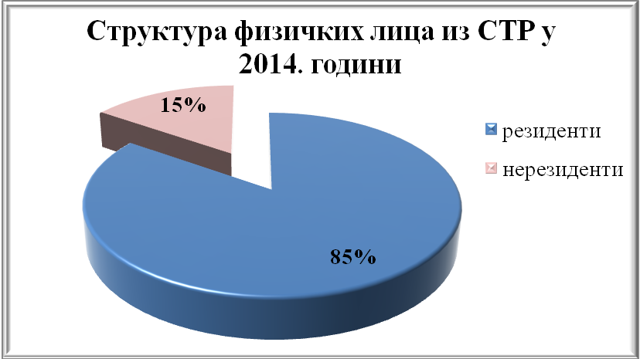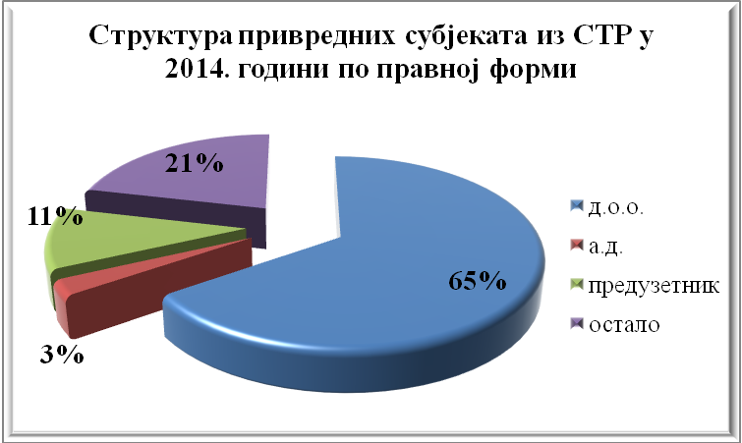

Број физичких лица нерезидената који су пријављени као учесници у сумњивим трансакцијама се значајно повећао у 2014. години у односу на 2013. годину (са 36 на 54 лица, тј. 50%), док се број правних лица нерезидената смањио за око 42%, тј. са 43 на 18 лица. Табела 1. представља структуру пријављених лица за 2012, 2013. и 2014. годину.

Табела 1. | 2012 |  | 2013 |  | 2014
Табела 1. | резиденти | нерезиденти | резиденти | нерезиденти | резиденти | нерезиденти
физичка лица | 356 | 34 | 338 | 36 | 299 | 54
д.о.о. | 255 | 10 | 285 | 33 | 216 | 8
а.д | 5 | 1 | 6 | 1 | 7 | 2
предузетник | 38 | 0 | 44 | 1 | 35 | 1
остало | 40 | 14 | 48 | 8 | 66 | 7
УКУПНО | 694 | 59 | 721 | 79 | 623 | 72
 | 753 |  | 800 |  | 695

Из Табеле 1. се такође може видети да, када су у питању привредни субјекти, највећи број трансакција које су пријављене као сумњиве се константно односи на друштва са ограниченом одговорношћу. Међутим, током 2014. године значајно се повећао број сумњивих трансакција који се односио на остале привредне субјекте (удружења, фондације, спортска удружења и сл). Наведено указује да треба обратити пажњу на могућу злоупотребу рачуна фондација, удружења и сл. за прање новца и финансирање тероризма.

Рачуни у страним земљама преко којих су извршене трансакције које су Управи пријављене као сумњиве се најчешће налазе на Кипру, Британским Девичанским Острвима, Белизеу, Турској и Кини. Међутим, узевши у обзир доле наведену статистику прослеђених дописа страним финансијскообавештајним службама, може се закључити да су наведени рачуни у страним земљама (које се већином могу сврстати у оф-шор, тј. оне земље у којима постоји двојна пореска политика, веома повољна за компаније које немају пословање у тој земљи, већ само регистровано седиште) у власништву домаћих лица или лица из региона.

Типологије прања новца
Управа за спречавање прања новца је уз подршку Организације за европску безбедност и сарадњу (ОЕБС), издала две књиге „Типологија прања новца у Републици Србији“, које су преведене и на енглески језик. Прва је издата 2012. године, а друга 2015. године. Типологије прања новца које су обрађене у првој књизи везане су за банкарски сектор, мењачке послове, тржиште капитала, сектор осигурања итд. Типологије издате ове године, обрађују типологије које су према Националној процени ризика најзначајније са аспекта прања новца: пореска утаја, коруптивна кривична дела (давање мита, примање мита, проневера, злоупотреба службеног положаја, злоупотреба положаја одговорног лица...) и стављање у промет опојних дрога.

На састанцима, као и семинарима којима присуствују Управа и овлашћена лица за спречавање прања новца у банкама, истакнуто је да су овлашћеним лицима од велике користи у току анализе и процене ризика од прања новца горе поменуте типологије, као и типологије које се објављују у годишњим извештајима Управе о раду, а који су доступни на нашем сајту.

Банкарски службеници током анализе трансакција препознају одређене типолошке појаве које се понављају из године у годину, а током година се појављују и нове.

Пет типологија, као најучесталијих, је препознато у пријавама сумњивих трансакција банака током 2012, 2013. и 2014. године:

  - Пренос новца преко већег броја често повезаних правних лица, а затим подизање средстава од стране једног или више физичких лица. Сумња се да лица извлаче средства са рачуна користећи фиктивну документацију, а затим део новца користе за личне потребе, а део новца улажу у нове пословне активности, најчешће оснивањем нових правних лица. Ова типологија је подједнако заступљена током 2012., 2013. и 2014. године.

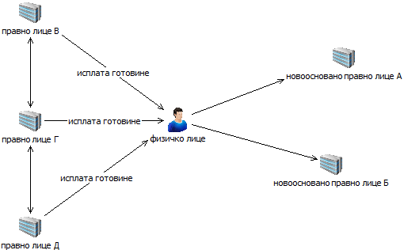

  - Фиктивно трговање преко „фантомских фирми“ које се отварају искључиво да би се покрила сива зона трговања и новац легализовао. Ова типологија је заступљена подједнако током 2012., 2013. и 2014. године.

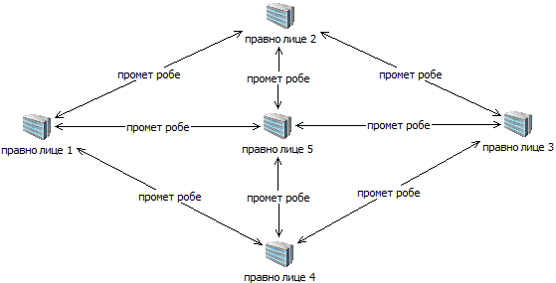

  - На рачуне оф шор компанија трансферишу се нелегално стечена средства, у мањим износима по основу пружања услуга истраживања тржишта, консалтинга, маркетинга, адвокатских и рачуноводствених услуга.



- Трансакције по основу откупа секундарних сировина и разне врсте манипулација са откупом, најчешће уз коришћење фиктивне документације за „приказ“ откупа, као и за касније подизање средстава са рачуна. Ова типологија је била најзаступљенија током 2013. године.

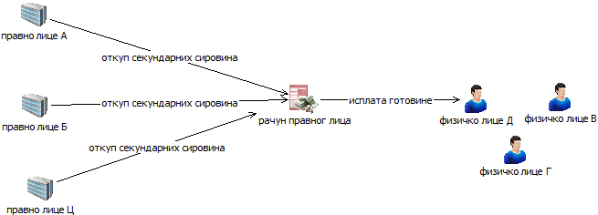

- Трансфери ка иностранству по основу помоћи породици, где се сумња да између лица нема родбинских веза, већ да се овај вид трансфера користи за плаћање нелегално увезене робе. Велики број ових трансакција усмерен је ка Народној Републици Кини. Сумња се да се на овај начин избегава испуњавање пореских обавеза. Ова типологија, као и претходна нарочито је била заступљена током 2013. године.

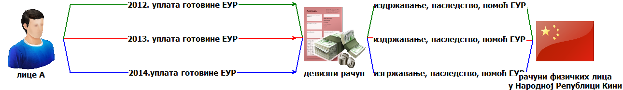
Напред наведене типологије су препознате у сумњивим извештајима које пријављују банке и у складу су са процењеним ризицима од прања новца ово је нарочито видљиво када се ради о повезаности пореске утаје и прања новца.

Примена националне процене ризика у банкарском сектору
Усвајањем измењених препорука FATF у фебруару 2012. године, спровођење националне процене ризика од прања новца постало је обавезан међународни стандард. У складу са препорукама, израђена је национална процена ризика од прања новца за Републику Србију, која је априла месеца 2013. године, послата Влади Републике Србије, ради упознавања са ризиком од прања новца. Управа за спречавање прања новца је у сарадњи са свим релевантним државним органима који се на директан или индиректан начин баве овом облашћу, Народном банком Србије и приватним сектором, сачинила процену ризика од прања новца.
У изради процене ризика учествовала су и лица која раде на пословима спречавања прања новца у банкарском сектору. Самим тим и прихватање, разумевање и имплементирање ризика код банкарског сектора је било олакшано, јер су лица из банака била део ово процеса.

Према Националној процени ризика од прања новца, као најрањивији сектор за прање новца процењен је банкарси сектор, а као кривична дела са високим ризиком за прање новца идентификована су пореска утаја, неовлашћено стављање у промет опојних дрога и коруптивна кривична дела.

Након спроведене и објављене националне процене ризика од прања новца, на свим семинарима, радионицама или састанцима једна од тема била је и упознавање са резултатима националне процене ризика од прања новца, било да су учесници оваквих скупова били обвезници или представници других државних институција, а све са циљем да се и кроз јачање свести о ризицима предузму одговарајуће активности од стране свих институција.

Банкарски службеници су упознати са националном проценом ризика од прања новца и приликом пријављивања сумњивих трансакција нарочиту пажњу посвећују моделима понашања, производима, услугама који су препознати у процени ризика као ризичнији за прање новца.

Најизразитији пример јесте чињеница да највише сумњивих трансакција које банкарски службеници пријављују, индиректно указују на сумњу у пореску утају, која је у националној процени ризика од прања новца идентификована и као најризичније кривично дело од прања новца у Републици Србији.
Наиме, анализом пријављених сумњивих активности од стране банака за 2014. годину издвојене су следеће активности које индиректно указују на пореску утају и прање новца: непознато порекло новца по рачунима – око 24% од укупно пријављених сумњивих извештаја, уплате позајмица и зајмова за ликвидност предузећа – око 20%, значајна средства по рачунима – око 7%, средства која потичу из црне зоне пословања – око 5% и грађевинска делатност, односно изградња некретника – око 4%.
Све ове појаве индиректно указују на одређене видове пореске утаје.

Предмети Управе отворени на основу СТР
Од свих пријављених сумњивих трансакција у 2014. години, 223 трансакције је повезано са већ отвореним предметима по којима се већ поступа у Управи, 173 је остало на праћењу, а на основу 156 СТР су отворени нови аналтички предмети с обзиром да лица из тих пријава нису била предмет рада Управе.
Иако је у 2014. години било мање трансакција које су пријављене као сумњиве Управи, број нових аналитичких предмета отворених на основу пријава сумњивих транскција је већи у односу на 2013. годину, када је отворено 135 нових аналитичких предмета.
И број трансакција које су повезане са већ отвореним предметима се повећао у односу на 2013. годину када је тај број износио 81.
Велики број сумњивих трансакција се везује за лица која су већ предмет анализе у Управи, најчешће на основу захтева МУП-а, а за кривична дела која се односе на трговину дрогом, кријумчарење и трговином људима и коруптивна кривична дела. Наведнео указује да банке иако нису у могућности да препознају одређена кривичлна дела, добро препознају моделе понашања и трансфере које су идникативни за наведена кривична дела.

Управа је током 2014. године, на своју иницијативу, проследила укупно 321 информацију другим надлежним органима, од чега је број информацију прослеђен:
Тужилаштвима | 57 (ВЈТ - 48, ТОК - 8 и РЈТ - 1)
Пореској управи | 37
МУП | 37
БИА | 11
КХоВ | 7
ВБА | 4
Агенцији за бробу против корупције | 3
Управи царина | 2
страним ФОС-овима | 163

Управа је током 2013. године, на своју иницијативу, проследила укупно 344 информације другим надлежним органима, од чега је број информацију прослеђен:
Тужилаштвима | 123 (РЈТ - 85, ВЈТ - 22, ТОК - 15 и ОЈТ - 1)
Пореској управи | 32
МУП-у | 11
БИА | 19
КХоВ | 3
Агенцији за бробу против корупције | 4
Управи царина | 4
страним ФОС-овима | 148

Управа је током 2012. године, на своју иницијативу, проследила укупно 288 информација другим надлежним органима, од чега је број информацију прослеђен:
Тужилаштвима | 112 (РЈТ - 62, ТОК - 31, ВЈТ и ОЈТ - 19)
Пореској управи | 21
МУП-у | 18
БИА | 18
КХоВ | 2
Агенцији за хемикалије | 1
страним ФОС-овима | 116

Смањен број дописа Републичком јавном тужилаштву је последица Споразума између Управе и наведеног тужилаштва, потписаног дана 23.01.2014. године, према којем се предмети Управе, након детаљне анализе, прослеђују директно надлежним тужилаштивма.
Управа је начешће слала иницијативе за доставу података ФОС-овима Црне Горе, Мађарске, Словеније и Македоније. Наведено указје да су пријављена нерезидентна лица, било учесници трансакција, било лица из власничке или управљачке структуре, најчешће лица из региона.

Захтеви Управе банкама
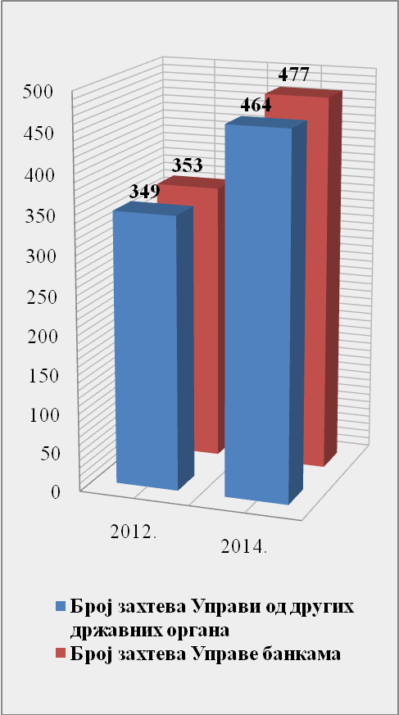
Управа је током 2014. године, у просеку по банци, послала 477 захтева за доставу података, од чега се 64% односилио на захтеве за промете по рачунима, а 36% захтева се односило на стање по рачунима. Захтеви Управе су се односили на укупно 2093 лица, од чега 94 % на физичка, а 6% на правна. Од укупног броја захтева Управе, 93% се односило на домаћа физичка и правна лица, а 7% на страна.
Повећан број захтева за доставу података Управи од стране других државних органа је утицао на повећање броја захтева Управе за доставу података у односу на 2013. и 2012. годину, када је Управа у просеку по банци послала 475, односно 353 захтева, нарочито ако се узме у обзир да се број пословних банака које послују на територији Републике Србије смањио за 12,5% од 2012. године.

Структура клијената банкарског сектора
Уочен је тренд смањења броја клијената банака у последњих неколико година. У децембру 2012. години, укупан број клијената банака је био 14.022.942, док је у септембру 2013. године износио 13.533.799. У 2014. години, укупан број клијената банака је наставио са опадањем и у децембру наведене године је износио 13.251.204. Међутим, занимљив је податак из "Анализе одговора банака на достављени упитник о активностима банке из области управљања ризиком од прања новца и финансирања тероризма", према којем су се појачане радње и мере праћења странке, у 2012. години, примењивале на 1,80% клијената, док су се, у 2014. години, примењивале на 0,80% клијената. Насупрот наведеном, број клијената према којма су се примењивале поједностављене радње и мере се повећао са 2,73%, у 2012. години, на 6,56%, у 2014. години.
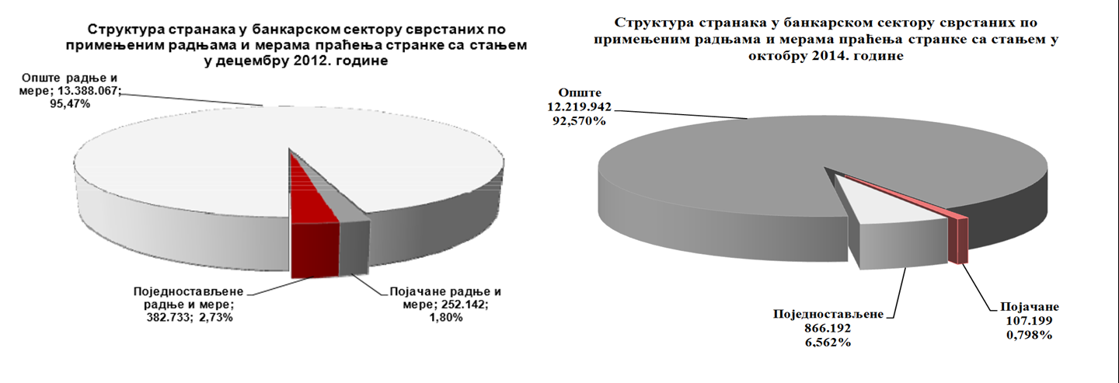
Број физичких лица - нерезидената у банкарском сектору је у септембру 2014. године износио 98.584 и се знатно смањио у односу на 2012. годину, када је износио 113.572, али се повећао у односу на 2013. годину када је износио 91.458. Процентуално гледано, број клијената физичких лица из високоризичних земаља у укупном броју клијената физичких лица - нерезидената у 2014. години се такође повећао у односу на 2013. годину: 8,86% у односу на 6,3%. Број клијената физичких лица из оф-шор земаља у укупном броју клијената, физичких лица - нерезидената, је процентуално остао приближно једнак.
У 2014. години Управи је пријављено 144 сумњиве трансакције које су извршене са иностранством или од стране нерезидената, од чега су 43 трансације везане за земље које су високоризичне за прање новца или финансирање тероризма. У 2013. години, тај број је износио 159 (55 трансакција везано за високоризичне земље), а у 2012. години је био 172 (61 трансакција везана за високоризичне земље).
Од наведеног броја сумњивих трансакција које имају везе са страним земљама или нерезидентима, у 2014. години најчешће су пријављене трансакције које су извршене по основу услуга чију је тржишну вредност тешко утврдити (нпр. консалтинг, рачуноводствене и рачунарске услуге и сл.), њих 30. Следе трансакције извршене по основу промета робе и услуга – 26 СТР, повећања депозита на рачунима страних лица – 15 СТР, полагања и подизања чекова са рачуна нерезидената – 15 СТР и помоћи и поклона – 14 СТР. Напомињемо да се наведени број сумњивих трансакција које су извршене по основу помоћи и поклона драстично повећао (у 2013. години је износио 5, а у 2012. години 3) у 2014. години. Злоупотреба шифре основа 767 – помоћ и поклони постаје тренд и представља типолошки пример плаћања робе (која се најчешће продаје на црном и сивом тржишту) иностраним добављачима.
 | 2014. | 2013. | 2012.
Број СТР са инотранством или нерезидентима | 144 | 159 | 172
Број СТР са лицима из високоризичних земаља | 43 | 55 | 61

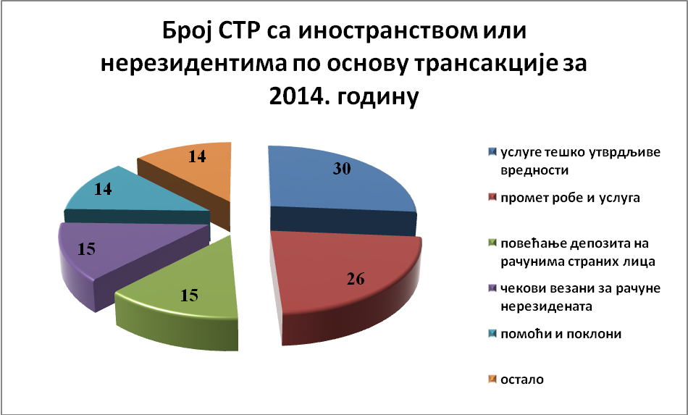

Утврђивање стварног власника правног лица (траст)
У складу са чланом 20. Закона о спречавању прања новца и финансирања тероризма обвезник је дужан да утврди идентитет стварног власника правног лица и лица страног права.
На основу члана 8. став 2. Закона о спречавању прања новца и финансирања тероризма обвезник је дужан да одбије понуду за успостављање пословног односа, као и извршење трансакције ако не може да изврши опште радње и мере познавања и праћења странке, односно да утврди и провери идентитет странке, односно утврди идентитет стварног власника странке (правног лица).
У разговорима са банкарским службеницима, који се обављају по позиву Управе за спречава прања новца ради давања повратних информација за пријављене сумњиве трансакције, размењена су и искуства банкара када се ради о трасту као правном аранжману. Иако траст није препознат као модел организовања у Србији, банке не утврђују стварног власника правних лица које су у власништву других правних лица, у складу са Законом.
Траст као правна форма у оснивачкој структури до сада није препознат код великог броја клијената у банкарском сектору, али је процењено да постоји разумевање законских обавеза када се ради о правном аранжман – труст и да ће банке утврдити стварног власника и за траст, уколико се појави у власничкој структури.

Банке утврђују податке о стварним власницима за разне правне форме, односно разне облике организовања привредних друштава.
Иако банке немају обавезу да воде евиденције о својим клијентима по форми организовања, одређене банке ипак воде овај вид евиденције.
У власничкој структури многих корпорација (сложених форми организовања) који су клијенти једне од банака појављују се и трастови. Претпоставка је да је то случај и са осталима банкама.
На пример код три банке које воде овај виде евиденције труст је препознат у структури власништва: у 2012. години код 11 клијената, у 2013. години код 16, а у 2014. години број трастова је препознат код 15 клијената.
Једна од банака, наводи и да према интерној процедури, када се установи да је правно лице регистровано на оф-шор зони или је у власништву другог правног лица потписује се изјава у банци о стварном власнику од директора правног лица у Србији, као и од „декларисаног“ директора, без обзира који вид форме организовања је у питању.

Напомињемо да траст као правна форма није регулисан у правном систему Републике Србије, а како је обавеза утврђивања стварног валасника најзахтевнија обавеза обвезника према Закону о спречавању прања новца и финансирања тероризма, треба радити на едукацији обвезника, а нарочито банкарског сектора као најрањивијег и најизложенијем процењеним ризицима од прања новца.

Резиме
На основу напред изнете анализе, банкарски сектор везан за област спречавања прања новца и финасирања тероризма из године у годину се све више унапређује.

Наиме, број запослених лица у банкама која раде на пословима спречавања прања новца и финансирања тероризма, је из године у годину све већи, што значи да су на адекватнији начин спремни да се посвете својим обавезама везано за ову област. Такође, софтвери које користе банке као помоћ при препознавању сумњивих трансакција су напредни и омогућавају овлашћеним лицима у банкама и њивовим заменицима да више времена посвете анализи трансакција. Ово је сигурно и један од разлога што је, према оценама Управе, квалитет сумњивих извештаја банака у порасту, што има за последицу и већи број предмета које Управа за спречавање прања новца упућује другим належним државним органима, а који у себи садрже сумњу у прање новца или финансирање тероризма.

Типологије прања новца које је Управа израдила, као и Национална процена ризика од прања новца у Републици Србији која је израђена у сарадњи са другим државним органима су од велике користи у раду запосленим у банкама која се баве спречавањем прања новца и финансирања тероризма, што такође има за последицу побољшан квалитет пријављених сумњивих трансакција и анализе истих од стране банака и Управа ће се трудити да и даље настави са добром праксом.

Погледати страну 13: „Предмети Управе отворени на основу СТР“
Извор: Народна банка Србије, "Анализа одговора банака на достављени упитник о активностима банке из области управљања ризиком од прања новца и финансирања тероризма", www.nbs.rs
Ibid.
Ibid.
Одлуком о смерницама за процену ризика од прања новца и финансирања тероризма дефинисани су фактори на основу којих се одређује да ли поједина земља или географска локација носи виши ризик од прања новца и финансирања тероризма, и то: државе према којима су Уједињене нације, Савет Европе, OFAC или друге међународне организације примениле санкције, ембарго или сличне мере; државе које су кредибилне институције (FATF, Савет Европе и др.) означиле као оне које не примењују адекватне мере за спречавање прања новца и финансирања тероризма; државе које су кредибилне институције означиле као оне које подржавају или финансирају терористичке активности или организације; државе које су кредибилне институције (нпр. Светска банка, ММФ) означиле као државе с високим степеном корупције и криминала.
Ови подаци се утврђују увидом у оригинал или оверену копију документа из званичног јавног регистра, који не сме бити старији од три месеца. Уколико је немогуће прибавити податке из званичног јавног регистра, обвезник је дужан да прибави податке који недостају увидом у оригинал или оверену копију исправе или друге пословне документације, коју му доставља заступник или пуномоћник странке. Напомињемо да је обвезник дужан да на основу процене ризика од прања новца и финансирање тероризма врши проверу идентитета стварног власника правног лица и лица страног права тако да зна ко су стварни власници странке.

